Результаты работы программ:

# Программа 1:

написать программу для поворота отрезка прямой линии на произвольный угол относительно заданной точки

При запуске программы появляется пустая форма:

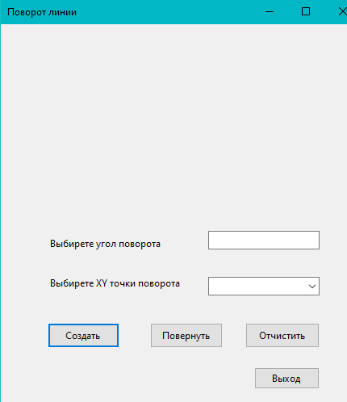

Рис. 1 – пустая форма 1 программы

Нажимаем кнопку создать, появляется окно для линий и 1 линия.

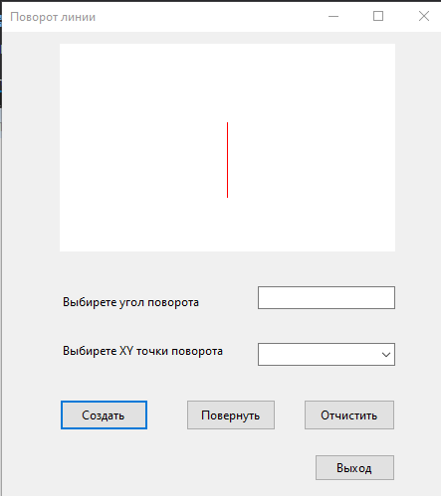

Рис. 2 – созданная пустая форма + линия первой программы

Далее выбираем угол и координаты точки поворота из списка:

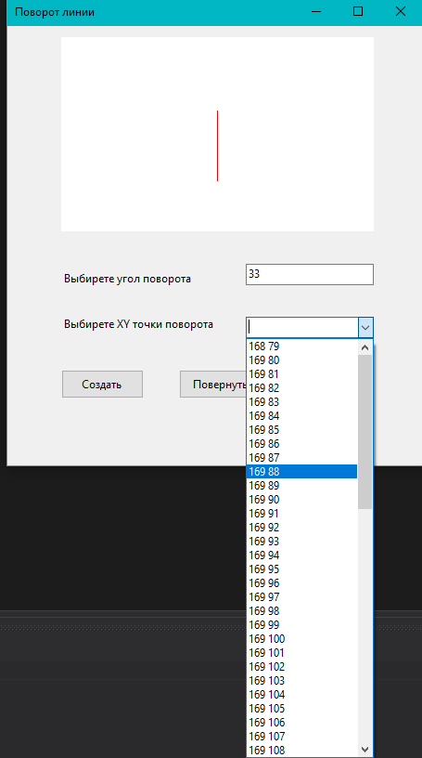

Рис. 3 – список координат точек поворота первой программы

Далее нажимаем кнопку повернуть и рисуется новая линия:

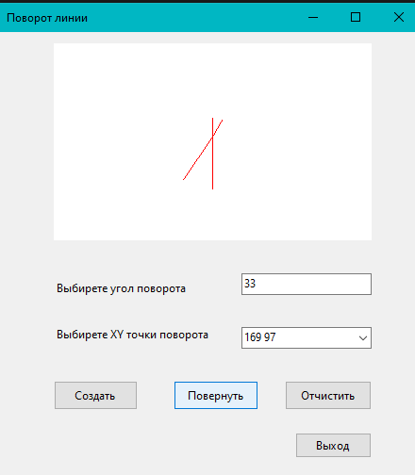

Рис. 4 – работа кнопки повернуть в первой программе

Далее меняем входные параметры и повторяем:

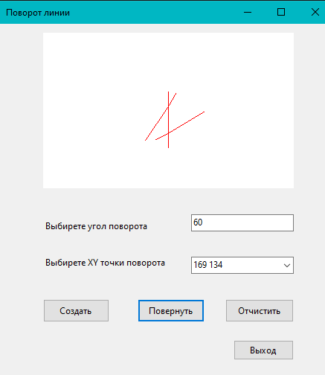

Рис. 5– работа кнопки повернуть в первой программе

Кнопка отчистить удаляет все созданные линии:

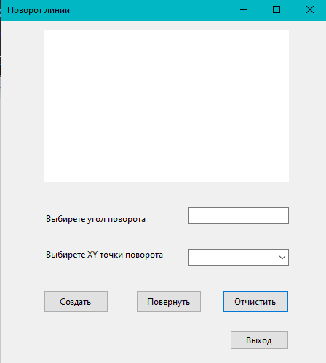

Рис. 6– работа кнопки отчистить в первой программе

# Программа 2:

Реализовать процедуру отсечения. В заданном окне 20-50 концентрических прямоугольников, смещенных друг относительно друга на произвольный угол и на deltaR с использование процедуры отсечения

При запуске программы появляется пустая форма:

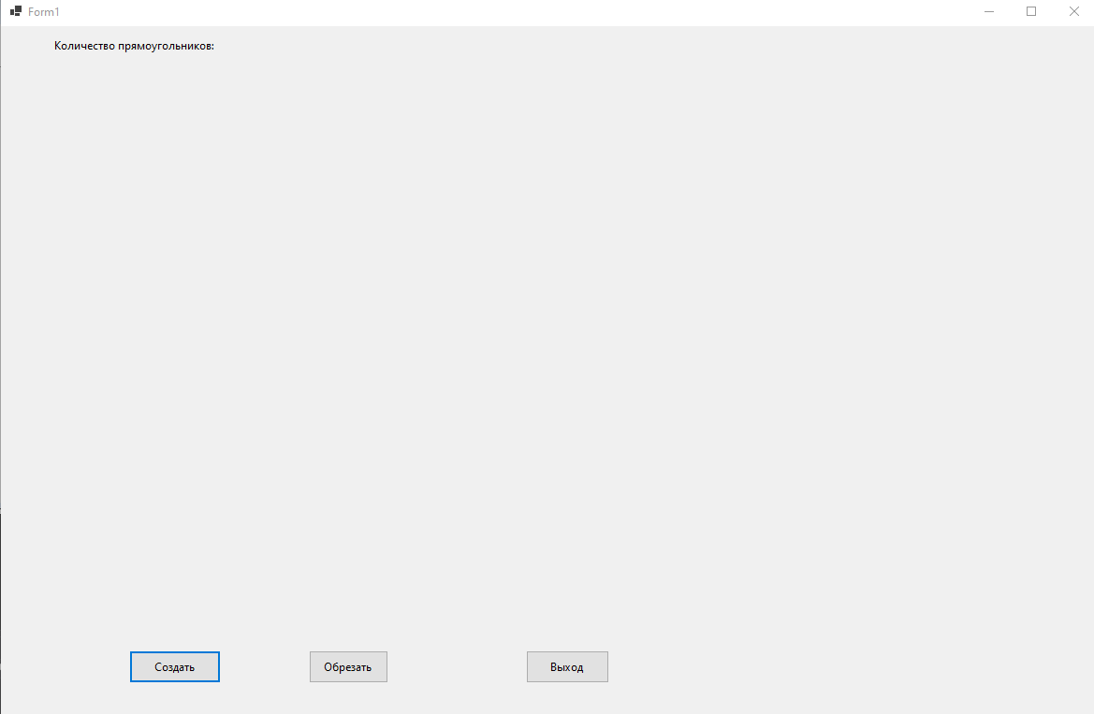

Рис. 7 – пустая форма 2 программы

Нажимаем кнопку создать, появляется случайное количество прямоугольников, пересекающих друг друга

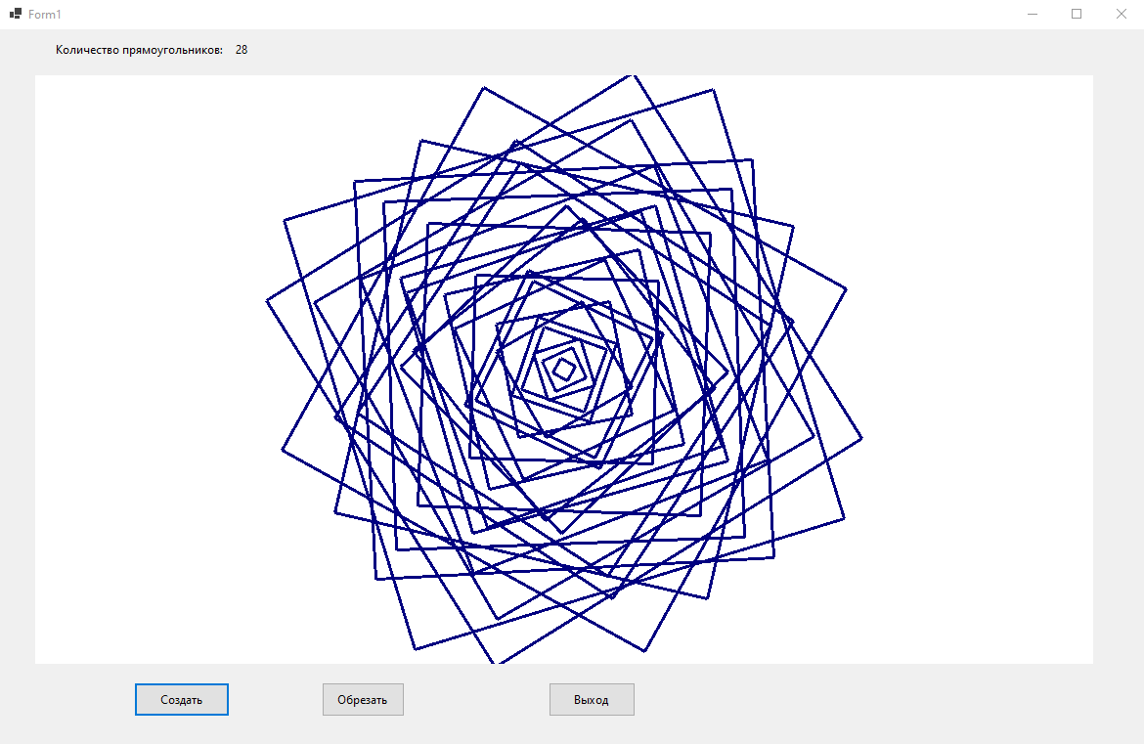

Рис. 8 – создание прямоугольников 2 программы

Нажимаем кнопку обрезать, прямоугольники перестают друг друга пересекать

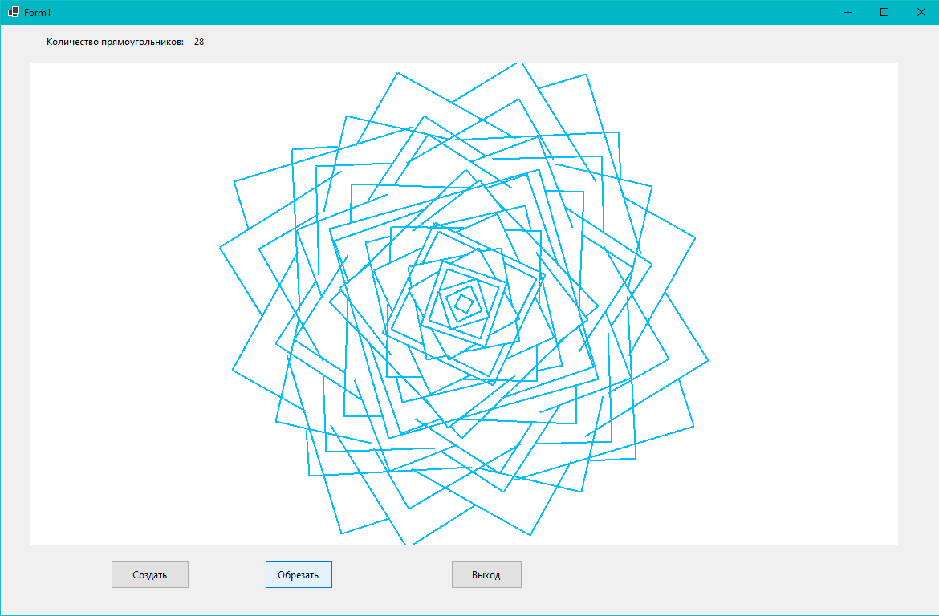

Рис. 7 – работа кнопки обрезать 2 программы

# Программа 3:

Реализовать рекуррентную процедуру. (Написать вариант программы дерево Пифагора.

При запуске программы появляется пустая форма:

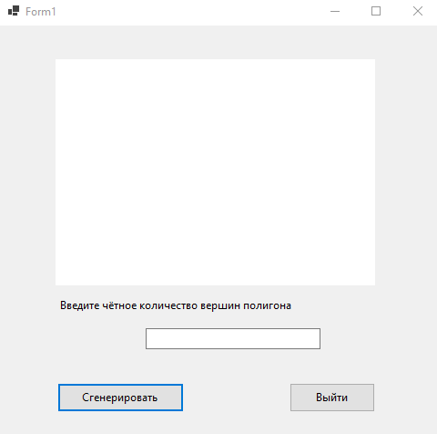

Рис. 10 – пустая форма 3 программы

Выбираем чётное количество вершин дерева и жмём кнопку сгенерировать

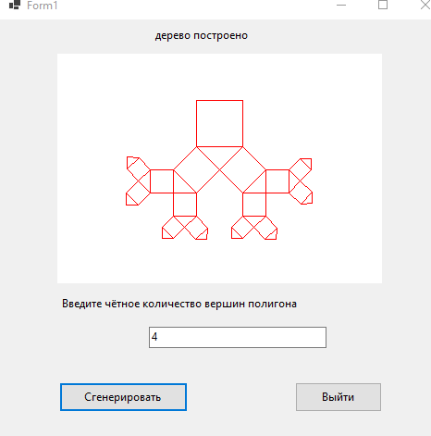

Рис. 11 – сгенерированное дерево из 4 элементов 3 программы

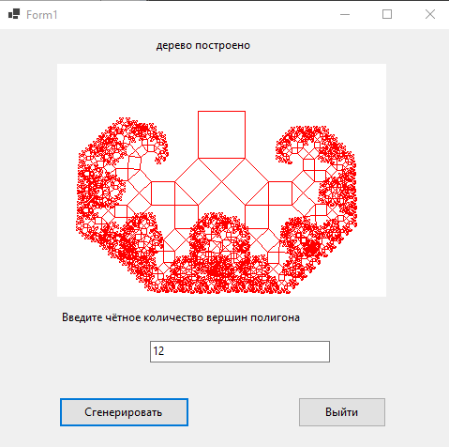

Рис. 12 – сгенерированное дерево из 12 элементов 3 программы

# Программа 4:

Написать программу, генерирующую полигон произвольной формы с n-вершинами

При запуске программы появляется пустая форма:

Рис. 13 – пустая форма 4 программы

Выбираем количество вершин полигона и жмём кнопку сгенерировать

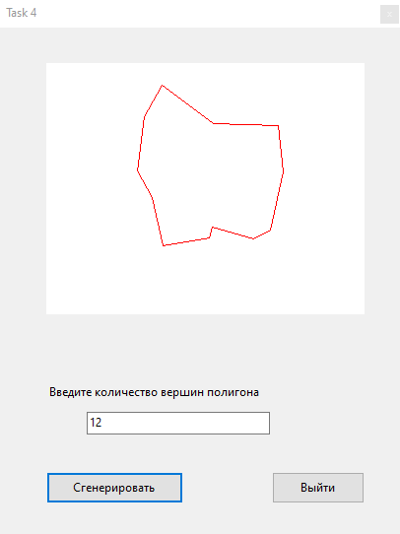

Рис. 14 – сгенерированный полигон из 12 вершин 4 программы

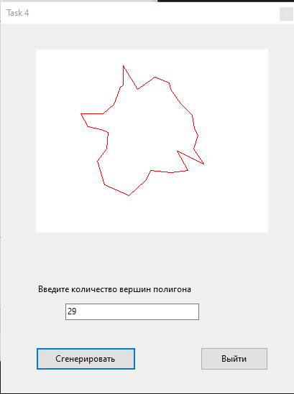

Рис. 15 – сгенерированный полигон из 29 вершин 4 программы

# Программа 5:

Написать программу для разбиения полигонов на треугольники (треугольники раскрасить разным цветом

При запуске программы появляется пустая форма:

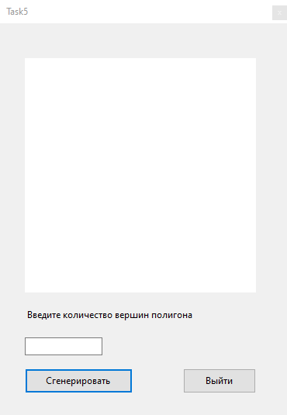

Рис. 16 – пустая форма 5 программы

Выбираем количество вершин полигона и жмём кнопку сгенерировать

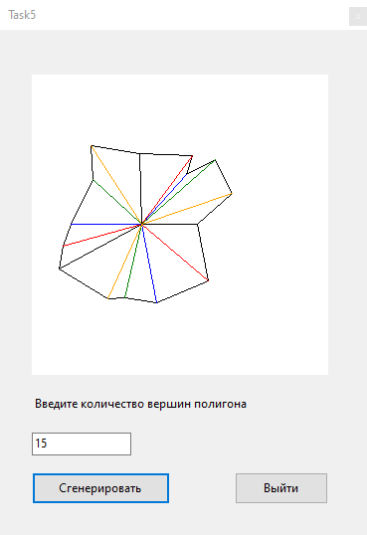

Рис. 17 – сгенерированный разбитый на треугольники полигон из 15 вершин 5 программы

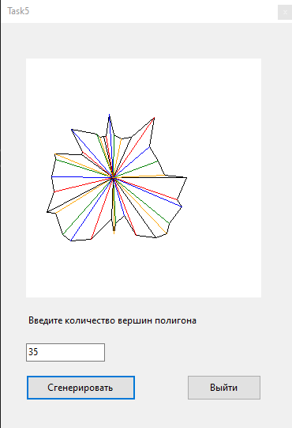

Рис. 18 – сгенерированный разбитый на треугольники полигон из 35 вершин 5 программы

# Программа 6:

Написать программу для вычерчивания проволочной модели куба в трехмерном пространстве.

При запуске программы появляется пустая форма:

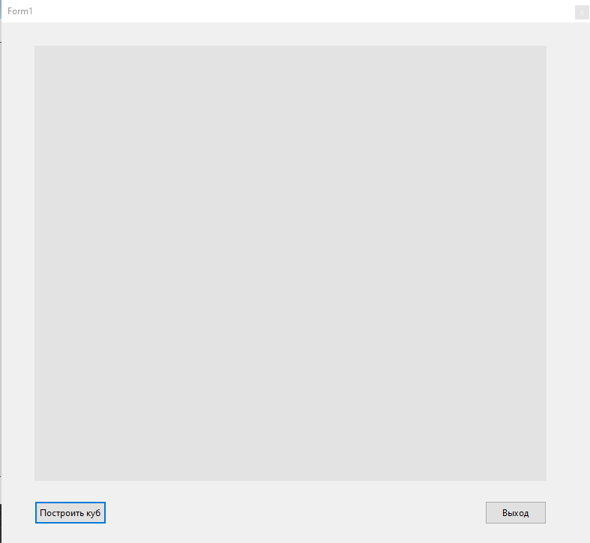

Рис. 19 – пустая форма 6 программы

Далее жмём кнопку построить куб

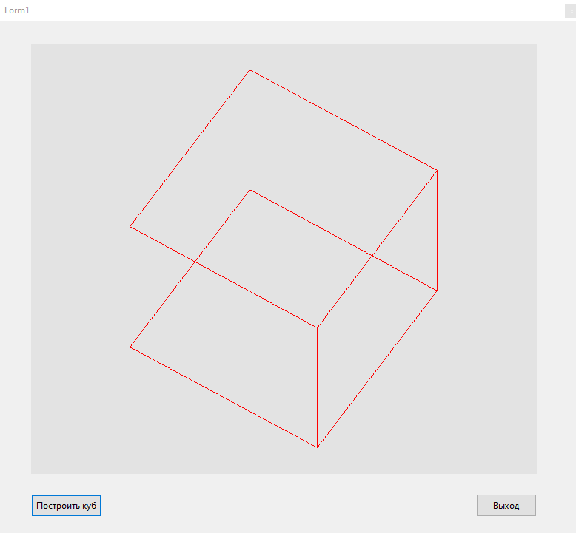

Рис. 20 – построенный куб 6 программы

# Программа 7:

Вычертить сложную фигуру – пирамида

При запуске программы появляется пустая форма:

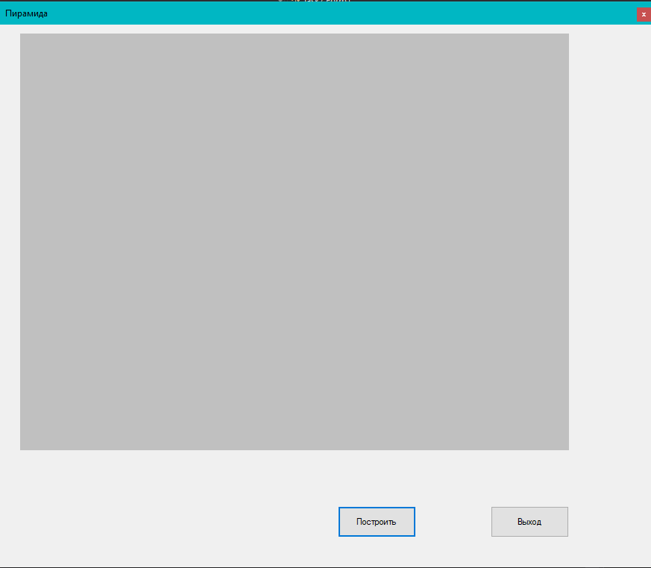

Рис. 21 – пустая форма 7 программы

Далее жмём кнопку построить

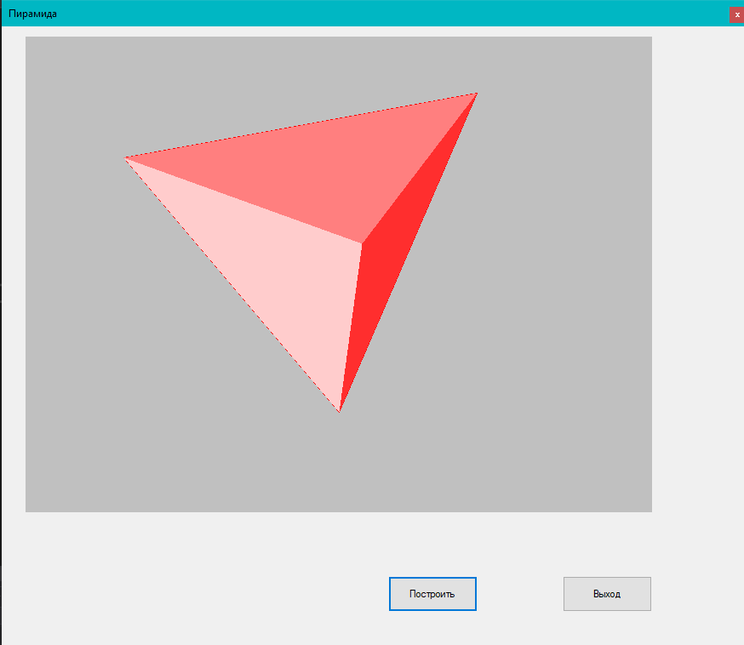

Рис. 22 – построенная пирамида 7 программы

# Программа 8:

Написать программу для моделирования освещения объектов по Фонгу

При запуске программы появляется пустая форма:

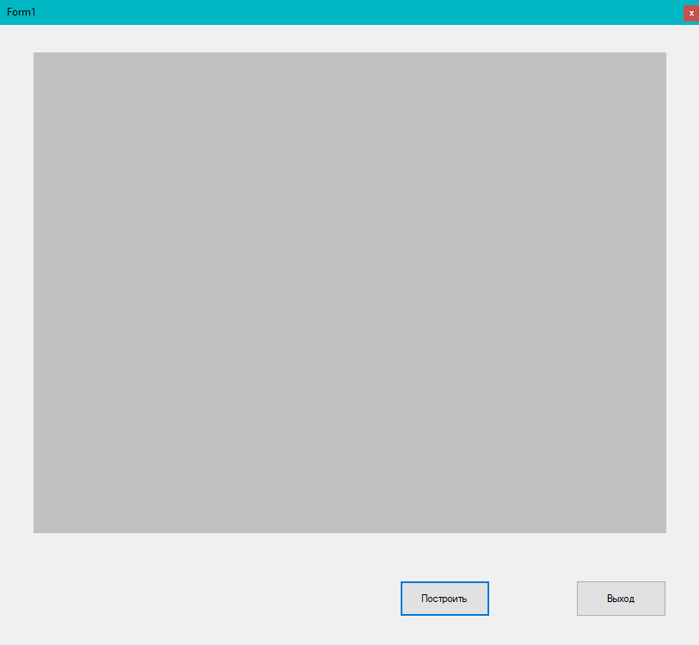

Рис. 23 – пустая форма 8 программы

Далее жмём кнопку построить

Рис. 24 – построенная пирамида с освещением и источником света 8 программы

# Программа 9:

Написать программу для отображения сложного объекта в динамике (вращение, приближение, удаление, освещенность).

При запуске программы появляется пустая форма:

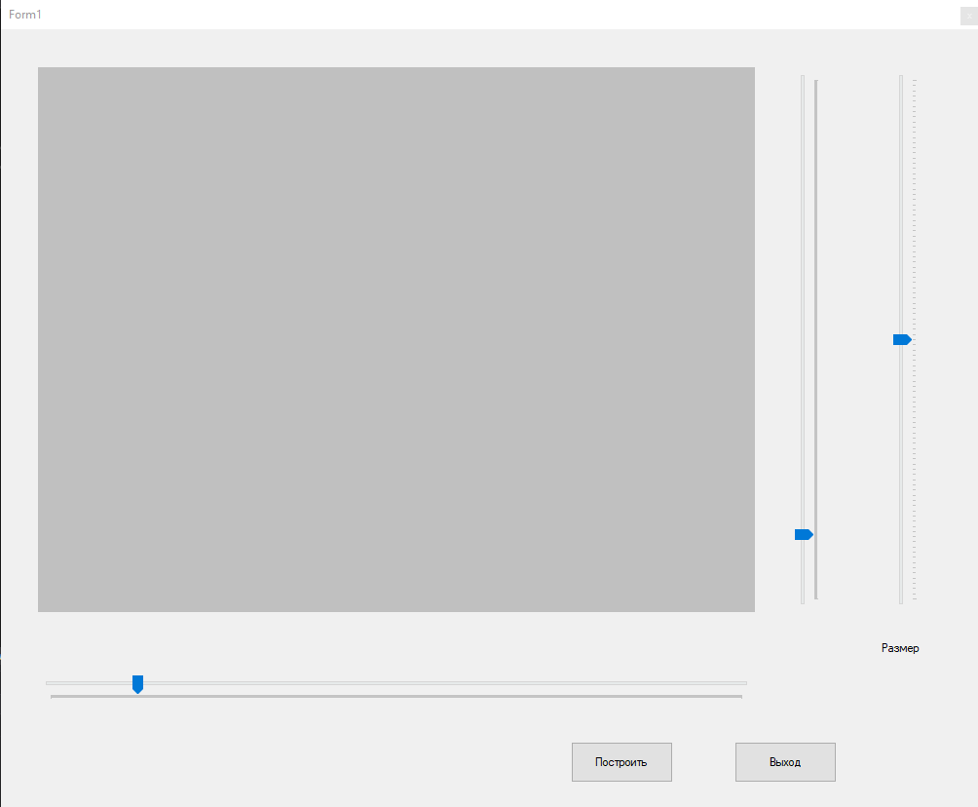

Рис. 25 – пустая форма 9 программы

Далее жмём кнопку построить

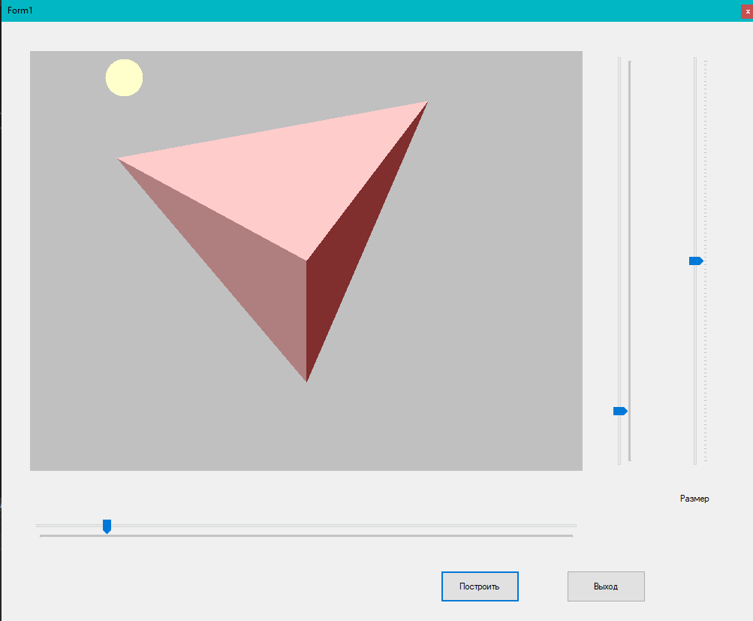

Рис. 26 – построенная пирамида с освещением и источником света 10 программы

Горизонтальная полоса прокрутки и левая вертикальная поворачивают пирамиду горизонтально и вертикально соответственно.

Пирамиду можно двигать по форме зажатой ЛКМ.

Размер пирамиды можно уменьшать/увеличивать правой вертикальной полосой прокрутки.

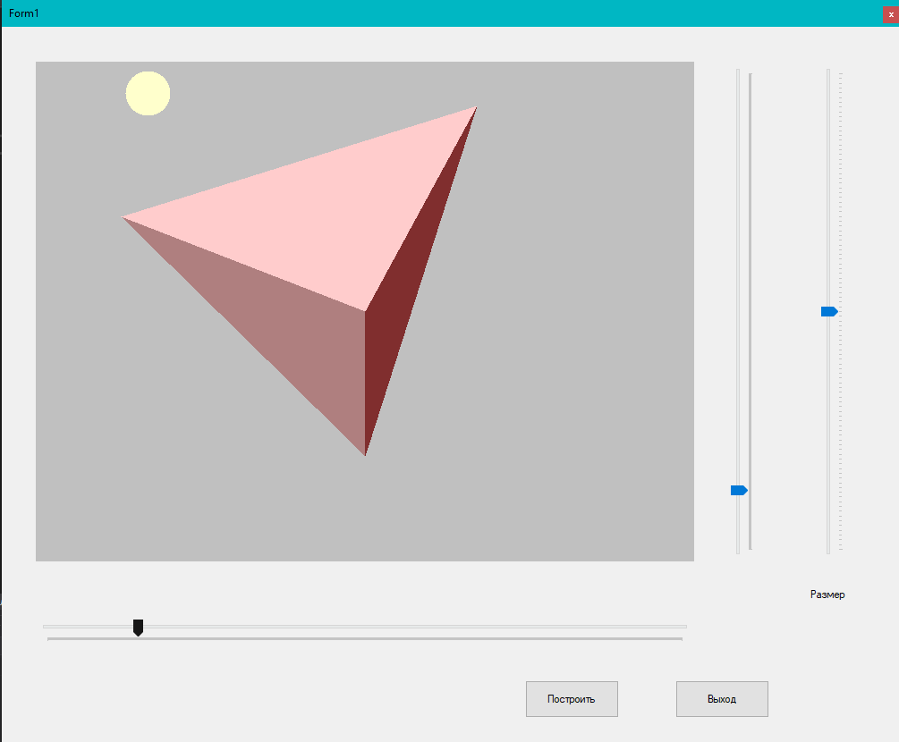

Рис. 27 – поворот пирамиды по горизонтали 10 программы

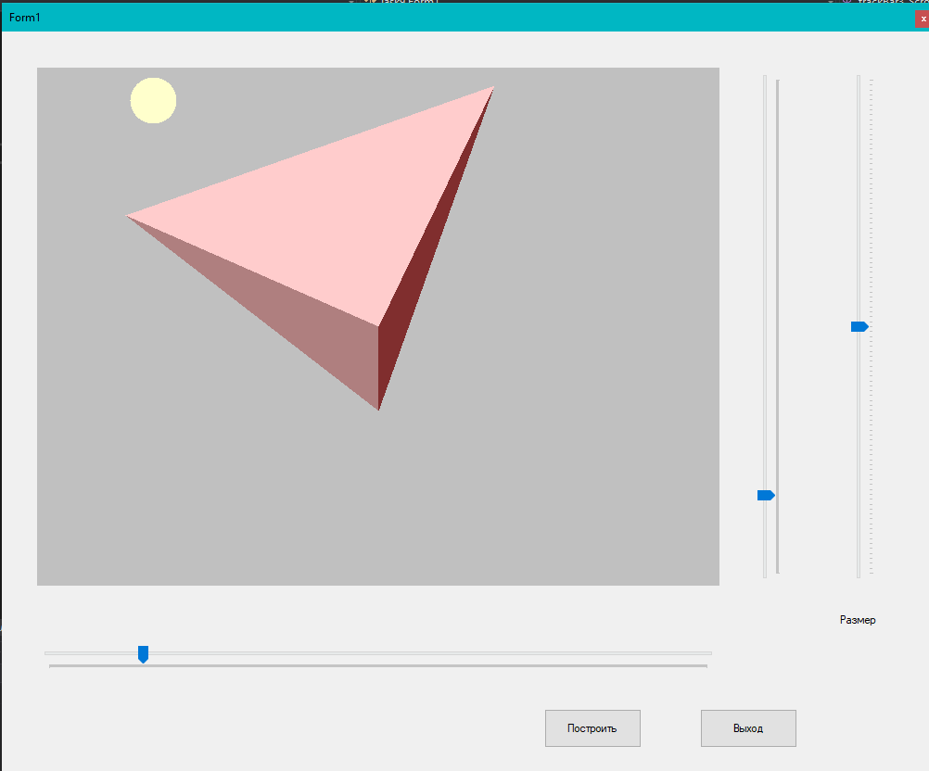

Рис. 28 – поворот пирамиды по вертикали 10 программы

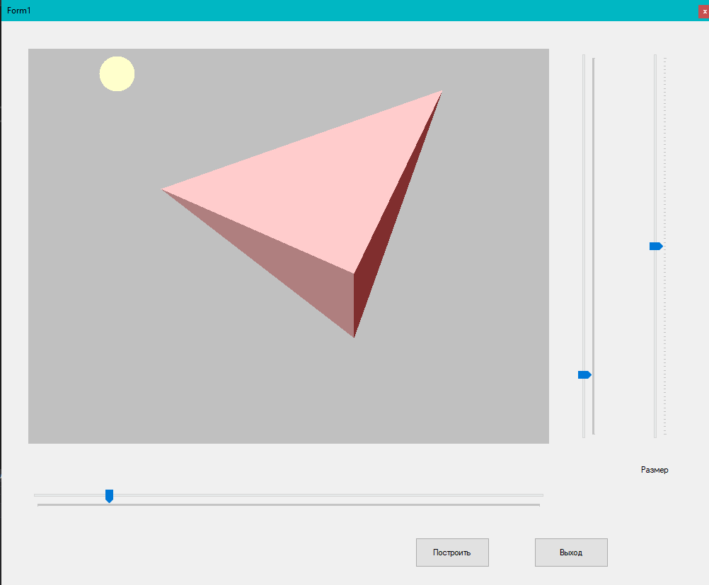

Рис. 29 – перемещение пирамиды 10 программы

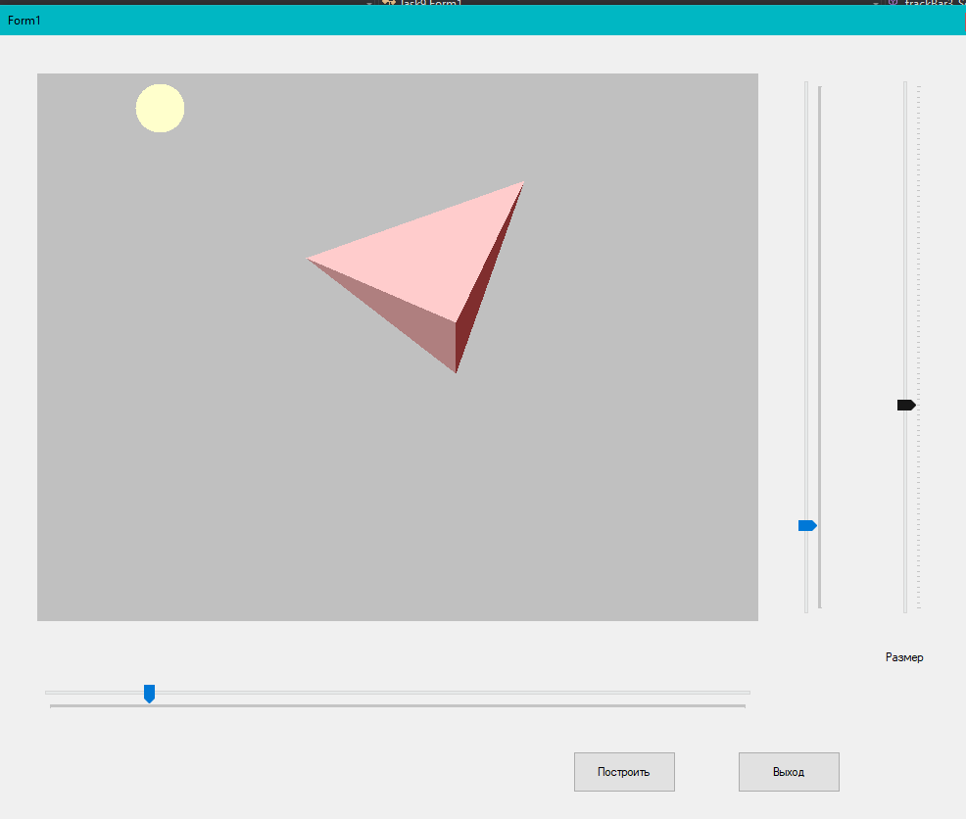

Рис. 30 – уменьшение пирамиды 10 программы